**Упражнения на укрепление мышечного корсета**

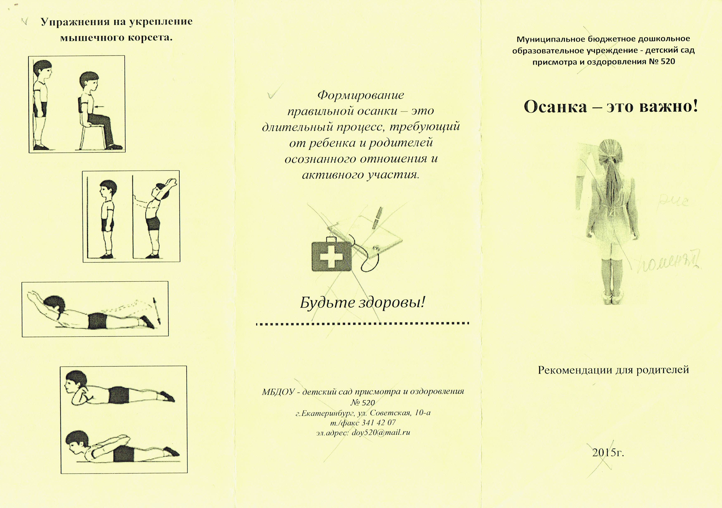



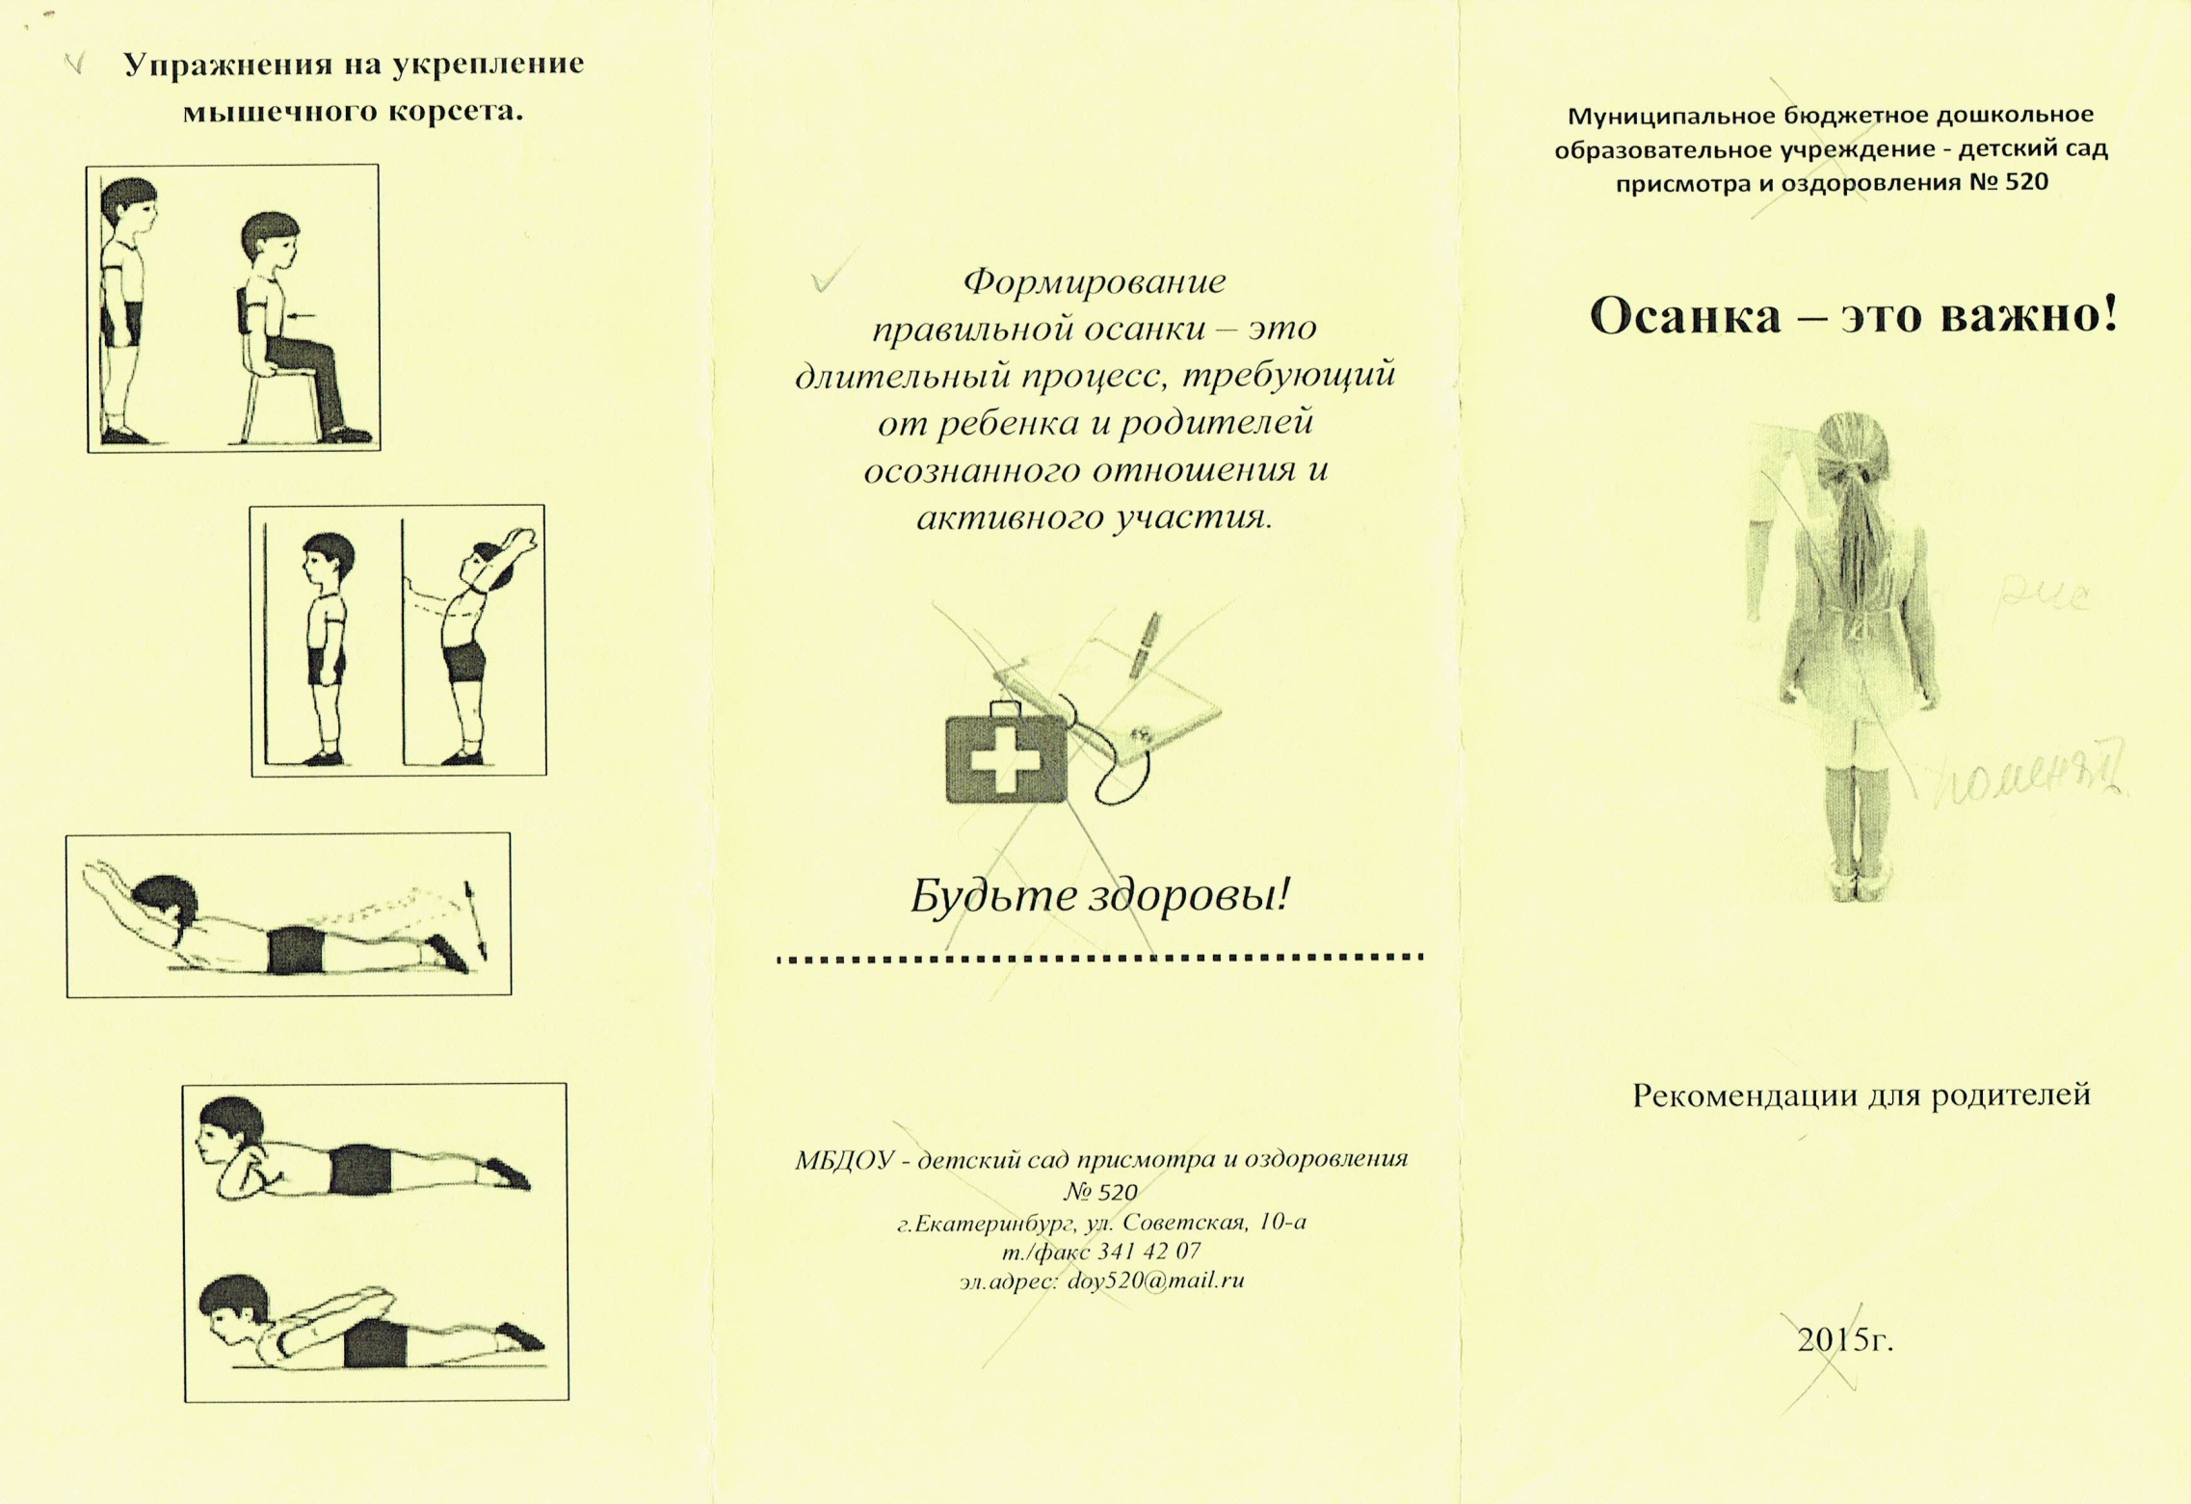

*Формирование*

*правильной осанки – это длительный процесс, требующий от ребёнка и родителей осознанного отношения и активного участия.*

**Осанка – это важно!**

Автор-разработчик: инструктор по физической культуре Шанаурина З.М.

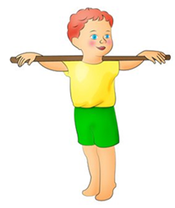

Рекомендации для родителей

***Осанка*** – это привычное

положение тела

непринужденно стоящего

человека.

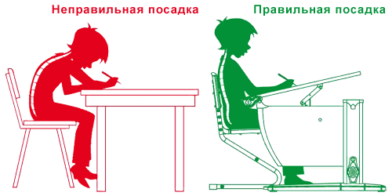***Правильная осанка*** – это важный показатель здоровья, способствует нормальному функционированию жизненно важных систем организма, является результатом правильного физического воспитания и развития ребёнка.

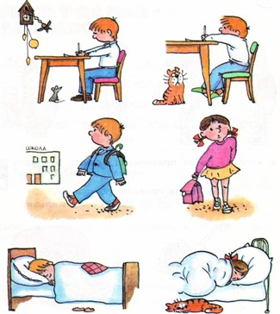

**Подсказки родителям**

* Ребёнок должен спать на ровной и твёрдой постели. Длина кровати должна быть больше роста ребёнка на 20-25см, чтобы можно было спать с вытянутыми ногами. Подушка не должна быть высокой и чрезмерно мягкой.
* Желательно, чтобы стул имел подлокотники, спинку с выпуклостью под поясницу и наклоном назад для отдыха и расслабления мышц спины.
* В повседневной жизни необходимо контролировать позу ребёнка при ходьбе, стоянии, занятий с игрушками, чтении письме, напоминая ему о правильном положении тела.
* Следует систематически использовать упражнения, направленные на формирование правильной осанки и укрепление мышечного корсета.

